09/17資料結構深碗課程作業

(一)基本陣列操作
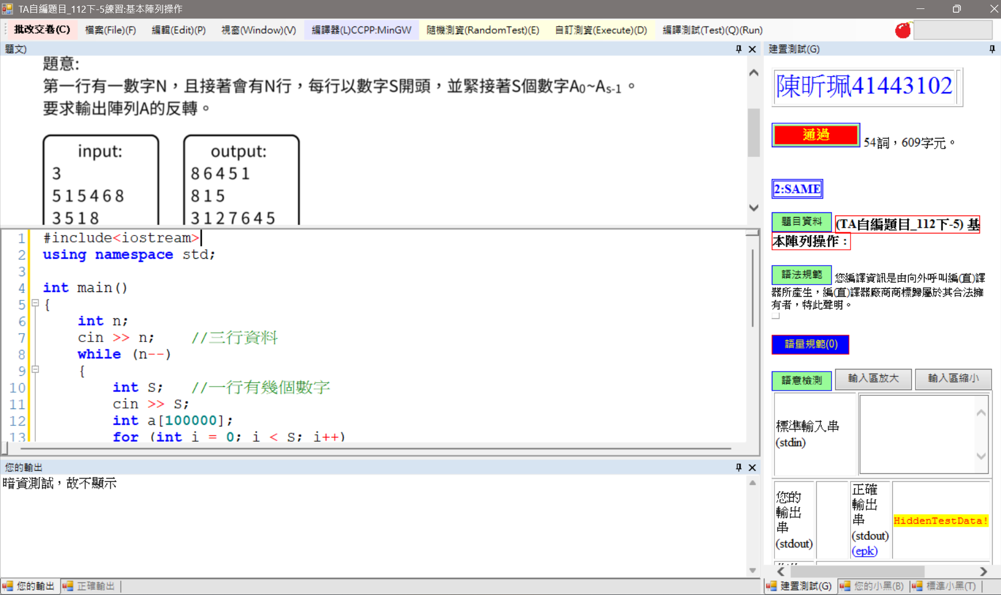

(二)GCD遞迴
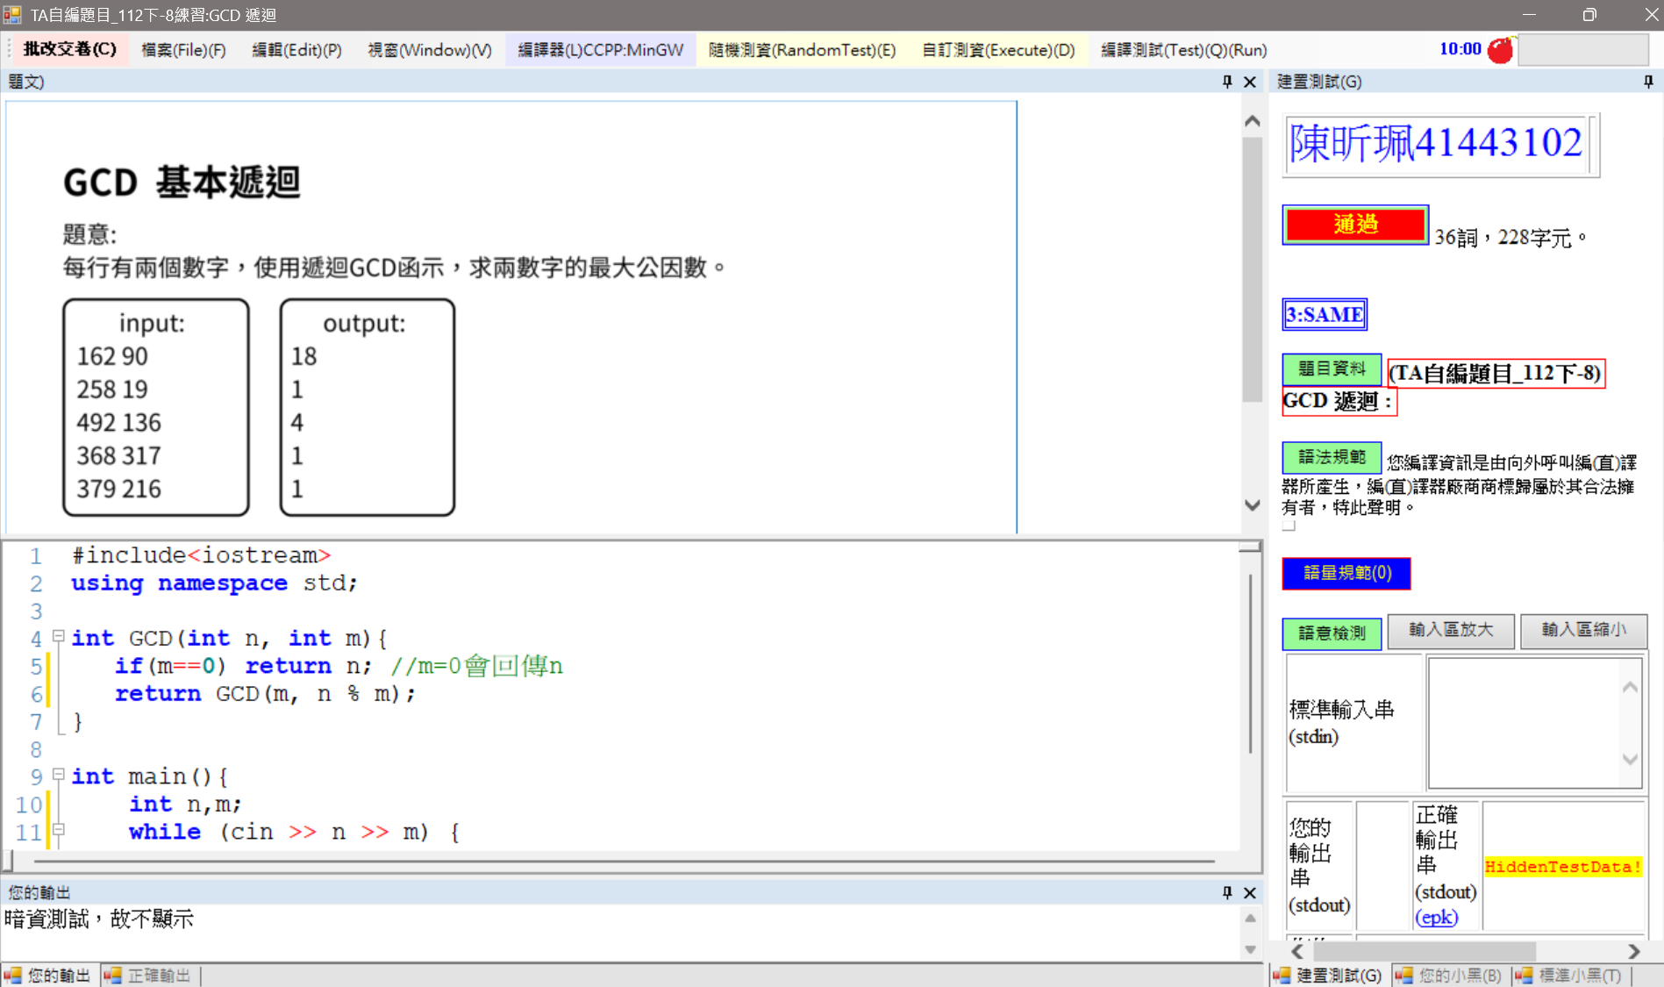

(三)Binary Search
